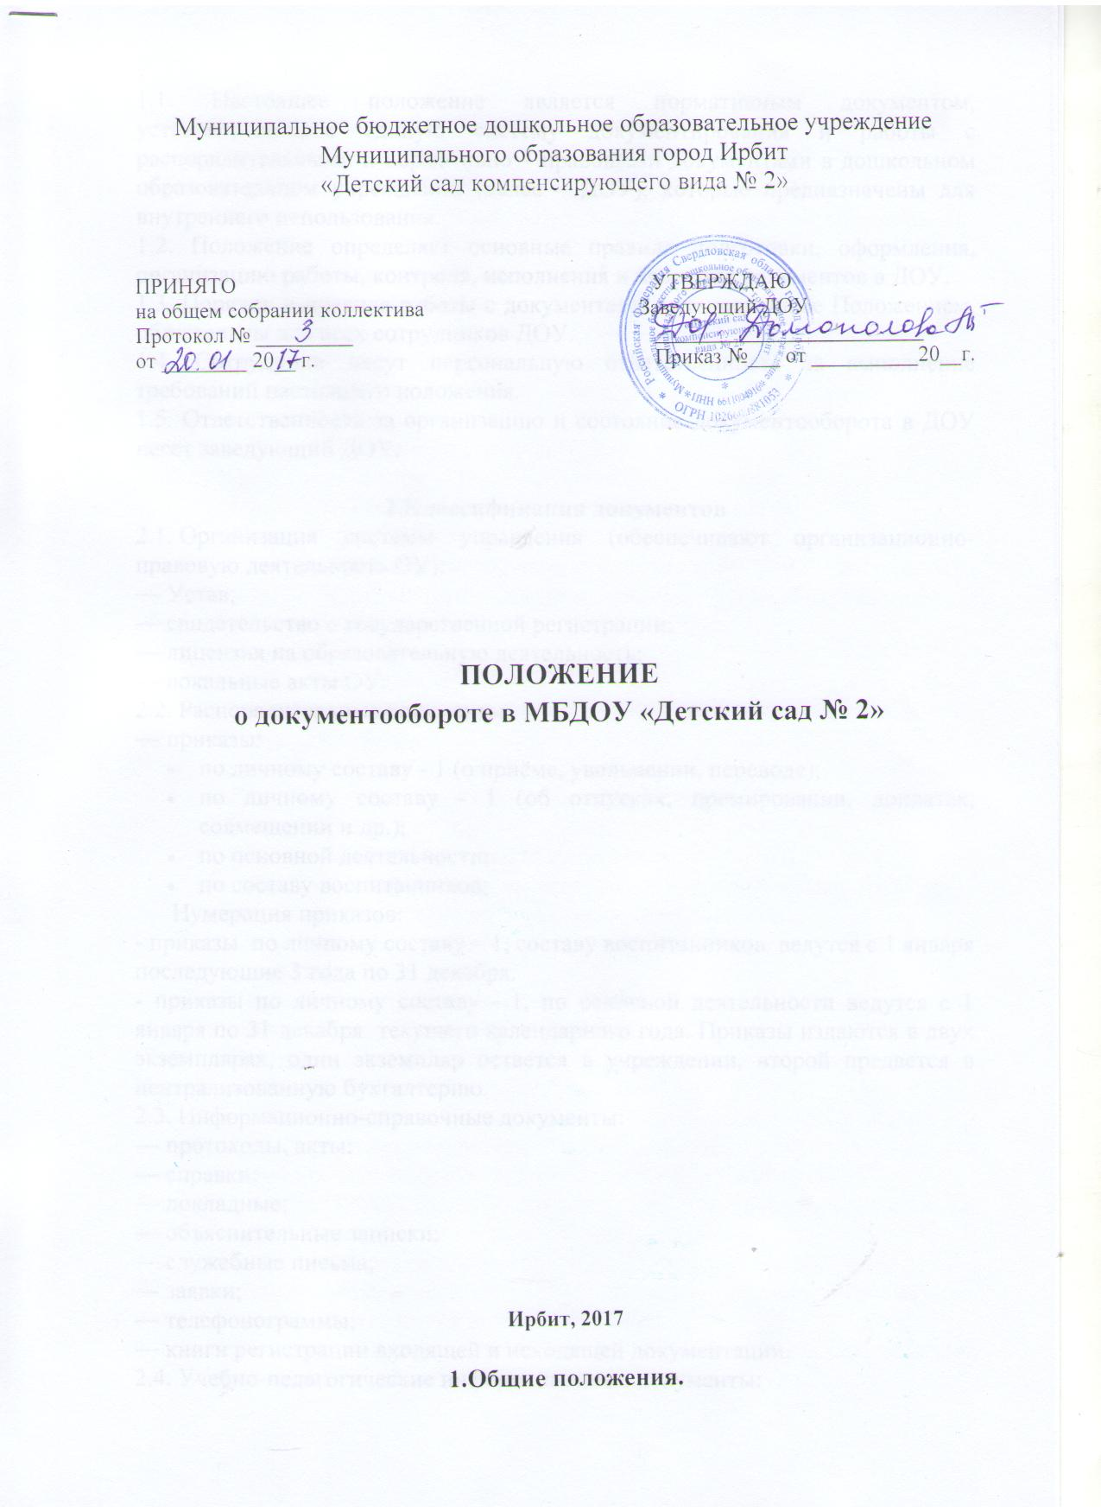

1. Общие положения.
1.1. Настоящее положение является нормативным документом, устанавливающим единую систему документирования и работы с распорядительными и нормативно – правовыми документами в дошкольном образовательном учреждении (далее – ДОУ), которые предназначены для внутреннего использования.
1.2. Положение определяет основные правила подготовки, оформления, организацию работы, контроля, исполнения и хранения документов в ДОУ.
1.3. Порядок и правила работы с документами, установленные Положением, обязательны для всех сотрудников ДОУ.
1.4. Сотрудники несут персональную ответственность за выполнение требований настоящего положения.
1.5. Ответственность за организацию и состояние документооборота в ДОУ несет заведующий ДОУ.

2.Классификация документов
2.1. Организация системы управления (обеспечивают организационно-правовую деятельность ОУ):
— Устав;
— свидетельство о государственной регистрации;
— лицензия на образовательную деятельность;
— локальные акты ОУ.
2.2. Распорядительные документы:
— приказы:
- по личному составу - 1 (о приёме, увольнении, переводе);
- по личному составу - 1 (об отпусках, премировании, доплатах, совмещении и др.);
- по основной деятельности;
- по составу воспитанников;
Нумерация приказов:
- приказы по личному составу – 1, составу воспитанников ведутся с 1 января последующие 3 года по 31 декабря.
- приказы по личному составу - 1, по основной деятельности ведутся с 1 января по 31 декабря текущего календарного года. Приказы издаются в двух экземплярах, один экземпляр остается в учреждении, второй предается в централизованную бухгалтерию.
2.3. Информационно-справочные документы:
— протоколы, акты:
— справки:
— докладные;
— объяснительные записки;
— служебные письма;
— заявки;
— телефонограммы;
— книги регистрации входящей и исходящей документации.
2.4. Учебно-педагогические информационные документы:
— личные дела воспитанников;
— личные дела сотрудников;
— приказы по основной деятельности;
— журналы приказов по личному составу;
— аналитические справки по результатам проверок образовательного процесса;
— протоколы педагогического совета ДОУ;
— протоколы заседаний ПМПК;
— протоколы общего собрания, родительского совета.
2.5. Документы по трудовым правоотношениям:
— личные дела работников;
— приказы по личному составу;
— ведение трудовых книжек, карточек Т-2.

3. Требования к оформлению документов
3.1. К реквизитам документов:
единство правил документирования управленческой деятельности обеспечивается применением унифицированных форм документации в соответствии с требованиями. ГОСТа.
3.2. К содержанию документов:
оформление в виде связного текста, таблиц, графиков, анкет или в виде соединения этих структур.
3.3. К текстам документов:
- следование нормам официально-делового стиля речи:
- краткость и точность изложения информации, исключение двоякого толкования;
- объективность и достоверность информации;
- составление, по возможности, простых (т. е. содержащих один вопрос) документов для облегчения и ускорения работы с ними;
- структурирование текста на смысловые части (исходя из цели и задач документа);
- использование трафаретных и типовых текстов при описании повторяющихся управленческих ситуаций.
3.4. Распорядительные документы издаются только за подписью заведующего ДОУ.
3.5. Операционные документы могут создаваться, передаваться и приниматься любыми другими сотрудниками, обозначенными в соответствующих приказах, инструкциях и других документах ДОУ.
3.6. Документы могут быть оформлены как на бумажных, так и на электронных носителях.
3.7. Проект документа разрабатывает группа, сотрудник – инициатор.
3.8. Документ корректируется, согласовывается с заинтересованными сотрудниками и утверждается заведующим ДОУ.
3.9. Контроль выполнения действий, изложенных в документе, осуществляет должностное лицо, указанное в документе.

4. Организация документооборота
4.1. В ДОУ различаются 2 потока документов:
— документы, поступающие из других организаций (входящие);
— документы, отправляемые в другие организации (исходящие);
4.2. Регистрации подлежат все документы, требующие исполнения, использования в справочных целях:
- Входящие
- Исходящие
4.3. Обработка входящих документов заключается в их приеме, сортировке, регистрации и передаче адресату, осуществляется заведующим ДОУ в течение рабочего дня.
4.4. Документы регистрируются один раз: входящие – в день поступления, распорядительные, внутренние и исходящие – в день подписания.

4. Номенклатура дел
Включает 5 блоков:
01 – Организация системы управления. Хранится у заведующего ДОУ.
02 — Учебно-воспитательная работа. Хранится у методиста ДОУ.
03 – Медицинская документация. Хранится в медицинском блоке у фельдшера.
04 – Трудовые отношения. Хранится у заведующего ДОУ.
05 – Охрана труда. Безопасность. Хранятся у заведующего и заведующего хозяйством, согласно их исполнению.

5. Требования к хранению и применению печати
5.1. Печать хранится в сейфе заведующего.
5.2. Ответственность за ее сохранность возложена на заведующего ДОУ.
Печать ДОУ ставится на документы:
- приказы любого вида;
- финансовой отчетности;
- уставные документы;
- трудовые книжки;
- характеристики, справки;
- акты сдачи-приемки и списания;
- выписки из документов и их копии;
- гарантийные письма и их копии;
- договоры, калькуляции и протоколы к ним;
- накладные.

6. Перечень документов ДОУ, подлежащих утверждению заведующего:
— годовой план работы ДОУ;
— учебный план ДОУ;
— основные общеобразовательные программы дошкольного образования;
— расписание непосредственно образовательной деятельности;
— правила внутреннего трудового распорядка сотрудников ДОУ;
— должностные инструкции работников ДОУ;
— инструкции по охране труда;
— положение об оплате труда;
— положение о стимулировании работников;
— и др..

7. Хранение документов.
7.1. Документы могут храниться в бумажном и электронном виде.
7.2. Документы хранятся до момента аннулирования, после аннулирования хранятся в архиве согласно сроку хранения.
7.3. Операционные документы хранятся не менее 1 года. Далее аннулируются, не актуальные документы уничтожаются.
7.4. В бумажном виде документы должны быть разложены по папкам с соответствующими названиями.

